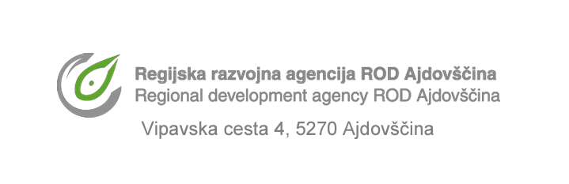

Datum: 12. 9. 2024

# **Povabilo k sodelovanju v anketi za potrebe razvoja kmetijstva v občini**

Spoštovani,

Občine Ajdovščina, Vipava, Renče-Vogrsko, Miren-Kostanjevica in Mestna občina Nova Gorica stopajo na pomembno pot oblikovanja strategij razvoja kmetijstva in podeželja. Dokumenti se sicer pripravljajo za vsako občino posebej, prisotna pa je močna želja, da bi se občine pri razvojnih ukrepih poenotile. V lanskem letu so že bile izdelane analize stanja kmetijstva po posameznih občinah skupaj s predlogi strateških usmeritev.

Jeseni se bodo nadaljevale delavnice s kmeti in ostalimi zainteresiranimi deležniki, do takrat pa želimo čas izkoristiti s **spletnim vprašalnikom**.

**Prihodnost kmetijstva v teh občinah lahko pomagate sooblikovati tudi vi** – s svojimi mnenji, predlogi in idejami. Vaši odgovori bodo v veliko pomoč pri razumevanju vaših potreb in mnenj in bodo služili za pripravo izhodišč za razvojne usmeritve in za delo na delavnicah.

Anketa je objavljena na spletu, povezavo do objave najdete na spletni strani [**Regijske razvojne agencije ROD Ajdovščina**](https://www.rra-rod.si)pod [**rubriko Novice**.](https://rra-rod.si/povabilo-k-sodelovanju-v-anketi-za-potrebe-priprave-obcinske-strategije-razvoja-kmetijstva/) Izpolnjujete jo lahko na računalniku, pametnemu telefonu ali na tablici. Po želji vam lahko povezavo do vprašalnika posredujemo tudi po elektronski pošti. V ta namen vas prosimo, da nam na [info@rra-rod.si](mailto:info@rra-rod.si) posredujete svoj e-naslov.

**Do ankete lahko neposredno dostopate tudi preko spodnje QR kode ali na** [**Anketa - Sooblikovanje prihodnosti kmetijstva v občinah: Ajdovščina, Vipava, Renče-Vogrsko, Miren-Kostanjevica in Mestna občina Nova Gorica**](https://www.1ka.si/rod).



**Anketa je anonimna. Odprta je do 3. oktobra 2024.**

V primeru tehničnih težav oz. nezmožnosti izpolnjevanja spletne ankete se lahko obrnete na RRA ROD Ajdovščina, da bomo skupaj poiskali rešitev. Pokličete nas lahko na tel. številki: 065 556 238 ali 065 556 239.

Po želji se lahko za pojasnila o izdelavi strategije razvoja kmetijstva obrnete na svojo občino. Kontaktne osebe na posameznih občinskih upravah so: Janez Furlan (Občina Ajdovščina), mag. Iris Skočaj (Občina Vipava), Matjaž Zgonik (Občina Renče-Vogrsko), Andreja Trampuž (Občina Miren-Kostanjevica) in Nevenka Vuk (Mestna občina Nova Gorica).

**V imenu vseh sodelujočih občin se vam vnaprej zahvaljujemo, da si boste vzeli svoj dragoceni čas in z odgovori in s sodelovanjem na delavnicah znatno pripomogli k oblikovanju razvojnih strategij.**

Lepo pozdravljeni, Suzana Ž. Ferjančič, l.r. koordinatorka projekta

Bogdan Česnik, l.r. direktor RRA ROD Ajdovščina